新人講師特技発表会
絆
本部講師
小 林 慎 也

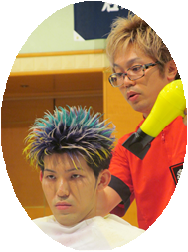
人と人を繋ぐ理容室のカタチ

・愛知県理容競技大会
第６３回・６４回・６５回・６６回・６７回６８回・６９回 第一部門 優勝

・東海北陸理容競技大会
第６４回 第一部門 優勝
第６１回・６２回・６３回
第一部門 二位

【日 時】 2019年2月19日(火)
開場： ９ 時４５分
開演：１０時００分

【会 場】 愛知県理容会館3F大ホール
名古屋市千種区今池2-1-13
TEL052-741-4088

【入場券】 1,000円

入場整理券は前売りですが
当日会場でも受け付けます。

※駐車場はありませんので車はご遠慮ください。

主催： 愛知県理容生活衛生同業組合

